今日动态
2025.4.24
一、早晨入园
孩子们早早地来到班级，和老师们热情的打着招呼，开启元气满满的一天！
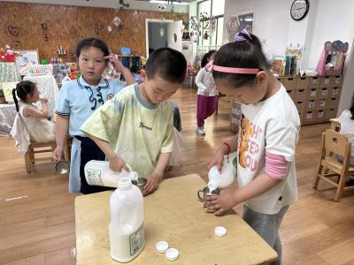 | 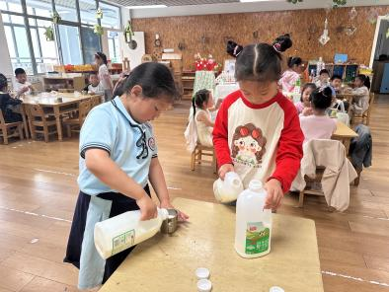 | 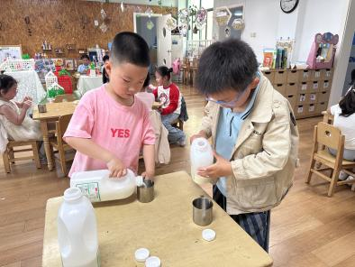

二、户外活动
今天的户外场地在轮胎区。
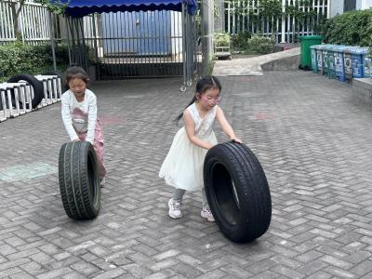 | 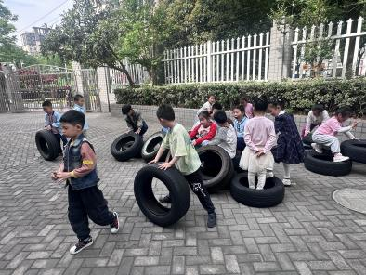 | 
 | 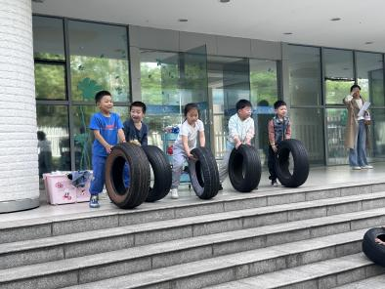 | 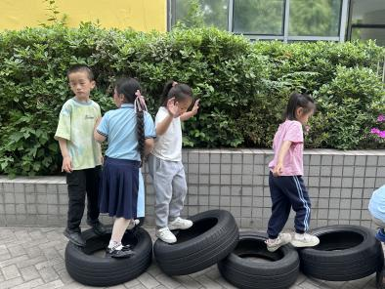

三、集体活动
今天的集体活动是数学《7的减法》。减法运算是加法运算的逆向思维，可以由加法运算推算而来，这需要孩子充分理解总数和部分数之间的数量关系的基础上进行，对于孩子来说难度比较大。7的减法算式包括：7-1=6，7-2=5，7-3=4，7-4=3， 7-5=2，7-6=1。本节活动根据幼儿思维的发展特点，创设了毛毛虫吃东西的情境，利用形象具体的三幅图的方式来让幼儿说一说图片表达的含义，感受事物的数量发展关系，学习7的减法，进一步理解加减的含义。
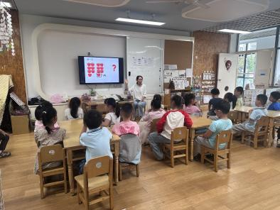 | 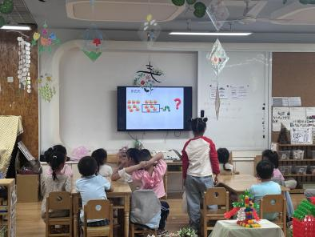 | 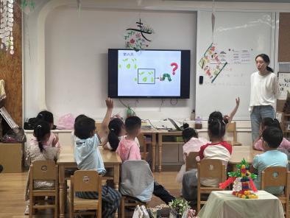

四、区域游戏
孩子们按照自己的选择进行游戏。
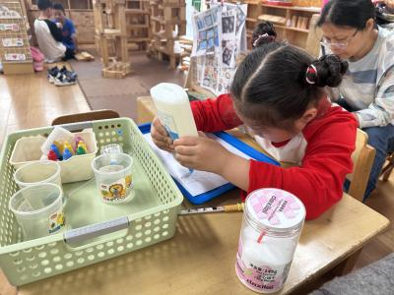 | 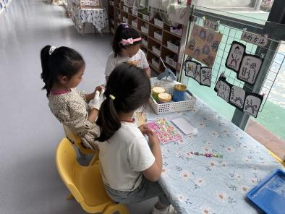 | 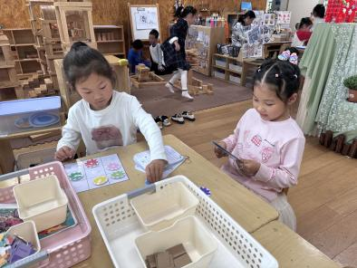
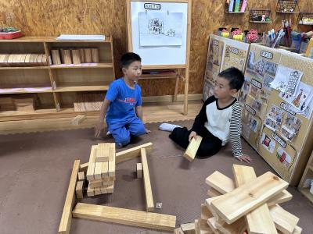 | 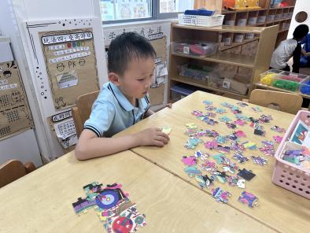 | 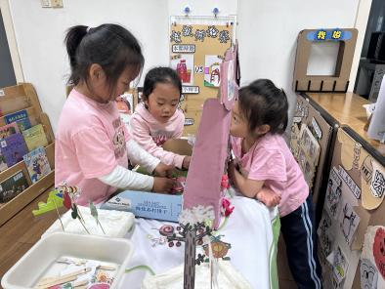

五、温馨提示
1.各位家长，大家好！伴随着花朵的芬芳，踏着离别的节拍，三年的幼儿园生活即将画上圆满的句号。每一朵花都在绽放，让我们一起倾听花开的声音，因此，我们将在生机盎然的六月举行幼儿大班毕业典礼暨艺术展展览，届时，我们将邀请您参加孩子们人生之旅的第一次毕业典礼，一起见证孩子们的快乐和成长。随着毕业脚步的临近，从5月开始，我们将和孩子们一起结合课程为即将到来的毕业照拍摄、毕业典礼（文艺汇演）、毕业展（艺术展）做好全面的准备，请家长们期待并配合！

